**世の中はやさしさに溢れている**

**毎日の新聞などに目を通していると、この世の中は人間のやさしさで溢れていることに気がつく。だから人間って素晴らしいのだと思う。**

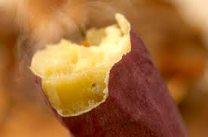

**｛おーい、焼き芋を食えよ｝小学校１，２年のころ、稲刈りを終えた田んぼで近所のおじさんたちが焚火をしていた。私たちもその近くで遊んでいたが、一人が転んで泣き出した。おじさんの一人が「そばに来て芋でも食いな」と声をかけてくれた。熱々の焼き芋。貧しかった子供時代の幸せな思い出である。（千葉県、主婦、７４歳、１月２４日、読売）**

**熱々の焼き芋に**

**心まで温まった**

**｛中傷の言葉でなく、花を｝全国で唯一、コロナ感染者がゼロだった岩手県で最初の感染者が出たのは昨年７月末。その男性が勤める会社には中傷の電話が相次いだ。「感染者を馘首したのか」「社員教育がなっていないんじゃないか」。電話をとるのが怖いという社員がいる中、ある日、会社に匿名で花束が届いた。添えられたカードには「勤め先に届けるのは中傷の言葉ではなく、花だと思いました」社員を気遣い、励ます手書きのものだった。（２０２０年１１月２５日発行、鶴川中学校だより）**

**コロナ感染者が出た会社が花束で元気つけられた。**

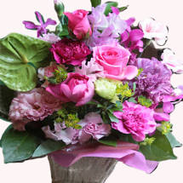

**｛見守られていて嬉しい｝顔見知りの新聞販売所のスタッフさんから、ご近所の方の安否確認の質問を受けた。「私たちの仕事は、新聞を届けるだけでなく、何かと物騒な時代、事故を未然に防ぐための見回りもしています。これも仕事の一環です」。何だかとても嬉しかったです。（愛知県、主婦、７０歳、２月１日、朝日）**

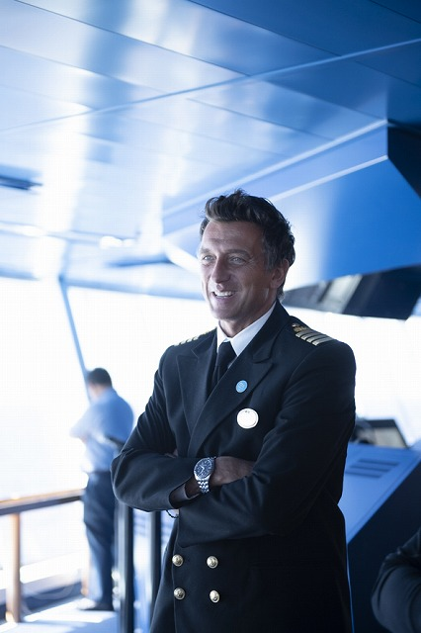



**お元気**

**ですか？**

**｛乗客の手紙、船員の支え｝コロナの集団感染が起きたクルーズ船「ダイヤモンド・プリンセス」。最終的に全員が船を降りたのは昨年３月１日。船長のイタリア人ジェンナロ・アルマ氏（４５歳）は「人生の中で最も困難な日々だったが、最もやりがいがあった」と振り返り、その支えになったのは、乗客から連日届いた乗員に対する感謝の手紙だった、という。手紙の内容は明らかにされていないが、「最高に美しいメッセージで、感動的な瞬間を味わった」としている。乗客の感謝の手紙が乗員の士気を支えたのである。（２月４日、読売）**

**乗客のメッセージに感動の船長**

**や乗務員**

**｛親切のバトン｝和歌山市役所勤務のＹさんは進行性の目の病気で見えなくなり、４０歳で休職、訓練所を経て２００６年に復職。０８年から一人でバス通勤を始めた。１年たったころ、「バスが来ました」と女の子の声。「乗り口は右です。階段があります」と座席まで案内された。和歌山大学付属小学校に通う子で、降りるバス停も同じ。それ以来毎日助けてくれ、その子は３年後に卒業したが、今度は同じ学校の別の子が助けてくれた。前の子から引き継いだわけでなく、みずから声を掛けた。コロナの影響で、Ｙさんは時差出勤となり、子供たちと顔を合わせなくなったが「目の病気で一時仕事をやめようと思ったが子供たちのおかげで定年までがんばれそうです」と明るい表情。子供たちの親切のバトン、素晴らしい。（２月１０日、読売）**

**盲になったが**

**バス通勤も小学生に助けられ元気づけられたた。**

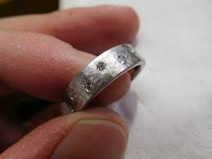

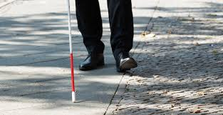

**｛落とした指輪、あった｝社会人になった時、母から贈られた指輪を母の介護で実家に向かう途中、なくしてしまった。母に言うと「また買ってあげるから」。翌日自分が歩いた道を往復したが、見つからない。諦めかけての帰り道、八百屋の主人に「昨日指輪を落したのですが、見かけませんでしたか」と聞くと「あったよ。人がよく通るし、誰かがもってゆく心配もあったので、そっちの茂みに寄せておいた」案内された草の茂みに指輪はあった。お礼に母の好物のサツマイモを買った。甘く煮てもってゆこう。「人は思っている以上に温かいからきっと見つかるよ」妹の言葉通りだった。（東京、大学講師、５８歳、２月１２日、朝日）**

**見つかった指輪と贈り主のお母さん**

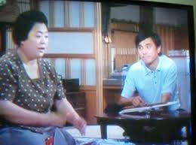

**｛後記｝この世の中は何て暖かいのだろう。私たちはこういう素敵な人たちに囲まれて生活しているんだ、と認識しよう。（小林）（イラスト藤森）**